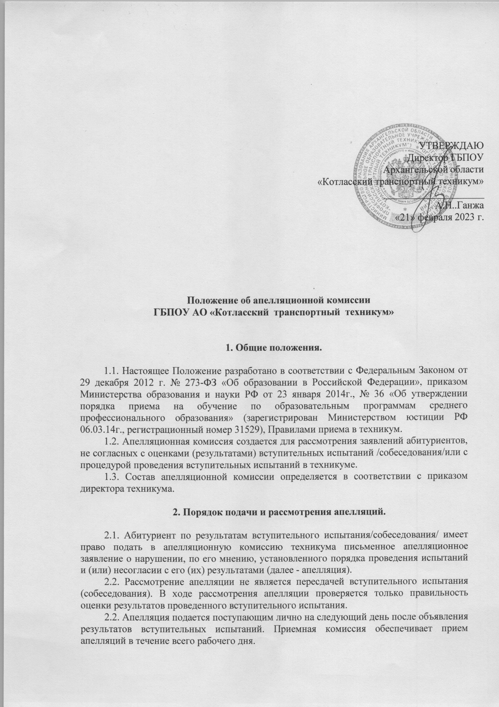

2.3. Рассмотрение апелляций проводится не позднее следующего дня, после дня ознакомления с заявлением абитуриента, подавшего апелляцию
2.4. При подаче апелляции абитуриенту сообщается время и место рассмотрения апелляции. Поступающий имеет право присутствовать при рассмотрении апелляции. С несовершеннолетними поступающими имеют право присутствовать родители (законные представители).
2.5. Абитуриент, подавший апелляционное заявление, вправе отозвать его до начала работы комиссии.
2.6. Поступающий, подавший апелляцию, должен иметь при себе документ, удостоверяющий его личность.
2.7. После рассмотрения апелляции выносится решение апелляционной комиссии по результатам вступительных испытаний.
2.8. При возникновении разногласий в апелляционной комиссии проводится голосование, и решение утверждается большинством голосов.
2.9. Оформленное протоколом решение апелляционной комиссии доводится до сведения поступающего (под подпись).

